

Práctica Profesionalizante 2

**“SysMotos”**

Gastón Benítez

Bruno Bonamino

Walter Reverdito

Año 2023

INDICE

1 - INTRODUCCIÓN A PP2 4

1.1 – ALCANCE DE PP2 4

2 – MODELO DE REQUISITOS 5

2.1 – MODELO DE OBJETOS DEL DOMINIO DEL PROBLEMA 6

2.1.1 – CLASES ESCENCIALES Y DE SOPORTE - MODP 6

Figura 2.1.1-a: Objetos del dominio del problema 6

2.2 – MODELO DE CASOS DE USO 6

2.2.1 – ACTORES Y ROLES 6

2.2.2 – CASOS DE USO 7

Figura 2.2-a: Caso de uso – Responsable de pedidos a proveedores 7

Figura 2.2-b: Caso de uso – Responsable Stock 8

Figura 2.2-c: Caso de uso – Responsable Almacén 8

Figura 2.2-d: Caso de uso – Responsable Ventas 8

Figura 2.2-e: Caso de uso – Responsable Proveedores 9

Figura 2.2-f: Caso de uso – Responsable Gerencia 9

2.3 – OBJETIVOS DE LOS CASOS DE USO 9

3 – MODELO DE DISEÑO Y CONSTRUCCIÓN 11

3.1 – REQUERIMIENTOS NO FUNCIONALES 11

3.2 – CLASES DE DISEÑO 12

3.3 – MAPEO A BDR 12

3.4 – DIAGRAMA DE ESTADO 13

3.4.1 – CLASE VentaCliente 13

3.4.2 – CLASE PedidoProveedor 13

3.5 – HERRAMIENTA JIRA 14

3.5.1 – Tablero Jira 14

3.5.2 – Product Backlog 15

3.5.3 – Historia de Usuario - HU. 15

3.5.4 – Hoja de ruta. 16

4 – SCRUM Sprint 0 17

4.1 – Scrum 17

4.2 – Herramientas 17

4.3 – Story Points 18

4.4 – HERRAMIENTA GITHUB 18

4.4.1 – Proyecto 18

4.4.2 – Repositorio 18

4.5 – Product Backlog 19

5 – SCRUM Sprint 1 20

5.1 – Creación del Login y BDR necesaria. 20

5.2 – Plan de trabajo. 20

5.3 – Estimación de puntos HU – Sprint 1. 21

5.4 – Maquetación HU – Sprint 1. 21

5.5 – Modelo de datos por HU – Sprint 1. 23

APENDICE 3

A.1 – INTROUCCIÓN A PP1 4

A.2 – POLÍTICAS Y REGLAS DE NEGOCIO 4

A.3 – DIAGNÓSTICO 4

A.4 – OBJETIVO 4

A.5 – REQUERIMIENTOS FUNCIONALES 5

A.6 – REQUERIMIENTOS NO FUNCIONALES 7

A.7 – ÉPICAS 7

A.8 – DOCUMENTACIÓN 9

Figura 8-a: Planilla Excel de proveedor 9

Figura 8-b: Presupuesto solicitado a un proveedor 9

Figura 8-c: Remito por recepción de mercaderías 10

A.9 – PROTOTIPOS 10

Figura 9-a: Menú Principal 11

Figura 9-b: Pedidos Clientes 11

Figura 9-c: Proveedores 11

Figura 9-d: Pedidos a proveedores 12

Figura 9-e: stock 12

Figura 9-f: Reportes 12

Figura 9-g: Usuarios 13

Figura 9-h: Login 13

Figura 9-i: Configuración de Cuentas (Administrador) 13

Figura 9-j: Modificación/Borrado Usuario 14

Figura 9-k: Alta Usuario 14

A.10 – INFORME DEL TUTOR DE PP1 15

# 1 - INTRODUCCIÓN A PP2

En la primera entrega correspondiente a Práctica Profesionalizante 1, en el grupo SysMotos identificamos una PyME que presentaba necesidades, las cuales podían ser satisfechas incorporando un SI.

La empresa “The Doctor Garage” se dedica a la venta de repuestos y accesorios de motocicletas, desarrollando sus operaciones en la Provincia de La Pampa, en la localidad de Colonia 25 de mayo. Actualmente, no cuentan con un SI integrado a su funcionamiento. Por el contrario, la gestión es realizada mediante notas, papeles y planillas Excel.

Teniendo en cuenta que, en la actualidad, la tecnología y los sistemas de información son un engranaje esencial dentro de la estructura y funcionamiento regular de una empresa. “The Doctor Garage” nos comunicó su necesidad, con respecto a la urgencia de contar con un SI que permitiera agilizar sus operaciones diarias. Las mismas, relacionadas principalmente al manejo de stock, pedidos de clientes y gestión de proveedores. Asimismo, es de fundamental importancia, contar con estadísticas que colaboren en brindar una ayuda en la toma de decisiones.

SysMotos se plantea llevar una solución a las necesidades expuestas por “The Doctor Garage” y pretende ser parte fundamental como herramienta de gestión en sus operatorias diarias.

## 1.1 – ALCANCE DE PP2

De los problemas identificados y para llevar solución a ellos, el sistema tendrá como función las siguientes gestiones: de stock, de pedidos a proveedores, de pedidos de clientes, de proveedores, de reportes y de usuarios. Las gestiones mencionadas son detalladas a continuación.

|  |  |
| --- | --- |
| Gestión (RG) | Requerimientos Detallados (RD) |
| Gestión de pedidos a proveedores | * Emitir listado de productos a consultar. * Modificar listado de productos a consultar. * Consultar listado de productos a consultar. * Emitir listado de productos provisto por proveedores. Hasta tres. * Consultar mejor precio por proveedor para un producto dado. * Emitir comparación de mejores precios por proveedor para el listado consultado * Emitir pedido por cada proveedor de acuerdo con el precio. * Emitir pedido * Consultar pedido * Modificar pedido * Generar estadísticas de proveedor * Generar estadísticas de pedidos realizados por vendedor |
| Gestión de stock | * Consultar producto faltante * Emitir listado de productos faltantes * Registrar producto * Modificar producto * Consultar producto * Emitir listado de productos * Registrar estado de producto * Modificar estado de producto * Consultar estado de producto * Emitir alerta por nivel bajo de stock * Modificar alerta por nivel bajo de stock * Registrar alerta por nivel bajo de stock * Consultar alerta por nivel bajo de stock * Registrar foto de producto * Modificar foto de producto * Consultar foto de producto * Registrar ubicación del producto en el almacén. * Modificar ubicación del producto en el almacén. * Consultar ubicación del producto en el almacén. |
| Gestión de proveedores | * Consultar proveedor * Modificar proveedor * Registrar proveedor * Emitir listado de proveedores * Generar estadísticas sobre volumen de compras a proveedor por total * Generar estadísticas sobre volumen de compras a proveedor por producto |
| Gestión de ventas a clientes | * Emitir presupuesto * Consultar presupuesto * Modificar presupuesto * Registrar producto faltante * Registrar cliente * Consultar cliente * Modificar cliente * Modificar producto faltante |
| Gestión de reportes | * Generar estadísticas de productos más vendidos * Generar estadísticas de precios por proveedor * Generar estadísticas de productos vendidos por día * Generar estadísticas de productos vendidos por semana * Generar estadísticas de productos vendidos por mes * Generar estadísticas de productos vendidos con respecto a una condición * Generar estadísticas de productos fallados * Generar estadísticas sobre presupuestos por cliente * Generar estadísticas sobre presupuestos realizados por vendedor * Generar estadísticas sobre precios * Generar estadísticas sobre precios por producto * Generar estadísticas de clientes |

# 2 – MODELO DE REQUISITOS

En este apartado estaremos presentando los diagramas correspondientes al modelo del dominio del problema, así como los casos de usos, sumado a la correspondiente definición de los actores involucrados.

Continuaremos trabajando con UML y PUD, lo cual permitirá una más acabada comprensión del problema y del contexto para el cual nuestro sistema provee una solución.

## 2.1 – MODELO DE OBJETOS DEL DOMINIO DEL PROBLEMA

## 2.1.1 – CLASES ESCENCIALES Y DE SOPORTE - MODP

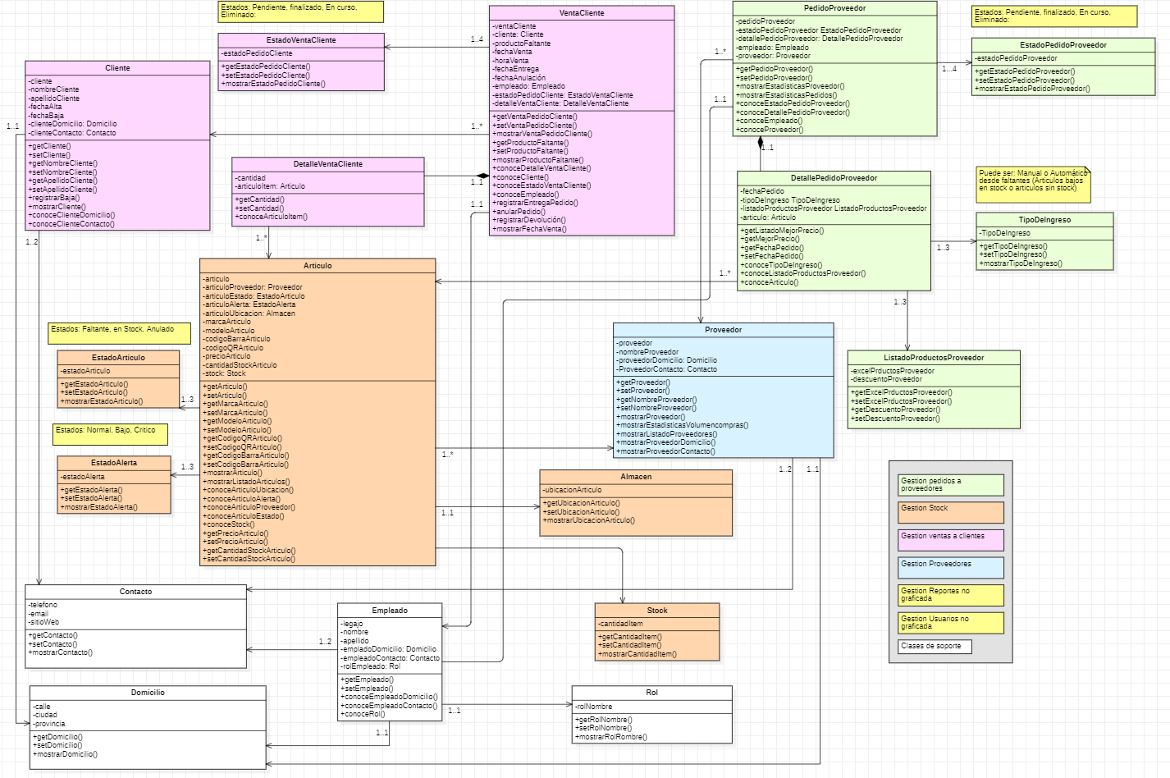

### Figura 2.1.1-a: Objetos del dominio del problema

## 2.2 – MODELO DE CASOS DE USO

Aquí estaremos presentando los diagramas de casos de uso correspondientes a los requerimientos funcionales identificados, definición de los actores involucrados y los objetivos de los casos de uso aquí representados.

## 2.2.1 – ACTORES Y ROLES

En la siguiente tabla se identifican los roles correspondientes a las gestiones principales, así como roles adicionales relacionados con los RNFs.

|  |  |
| --- | --- |
| Nombre del actor | Rol del actor |
| Responsable de pedidos a proveedores | Encargado de gestionar los pedidos a proveedores, seleccionando aquellos con mejores propuestas |
| Responsable Stock | Encargado de gestionar el estado del stock de artículos |
| Responsable Almacén | Encargado de gestionar los productos en el almacén. |
| Responsable Ventas | Encargado de gestionar los pedidos de clientes, así como el alta de los mismos. |
| Responsable Proveedores | Encargado de gestionar el estado de los proveedores |
| Responsable Gerencia | Encargado de gestionar las métricas mediante estadísticas y reportes |
| Responsable Administrador de Sistema | Encargado de Administrar los perfiles de usuario y asignarle los permisos de cada empleado que utilice el sistema |

## 2.2.2 – CASOS DE USO

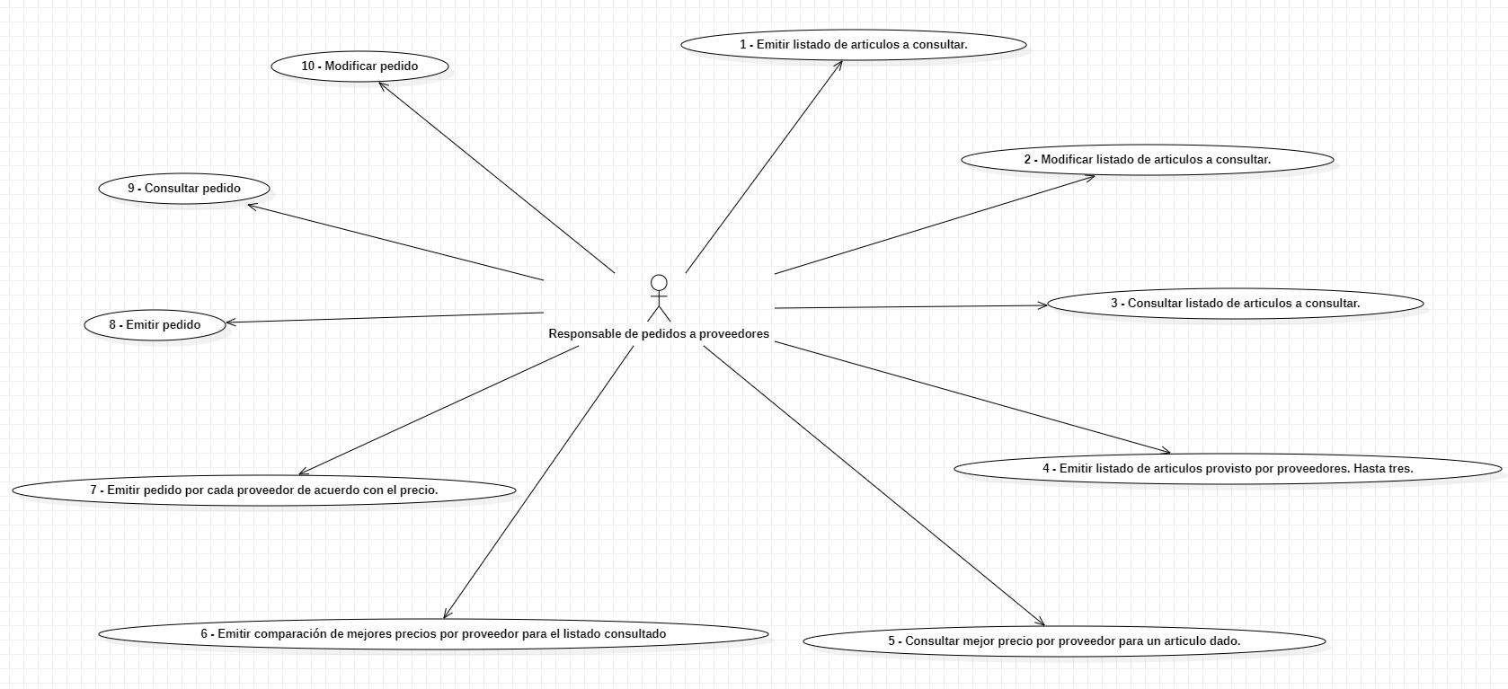

### Figura 2.2-a: Caso de uso – Responsable de pedidos a proveedores

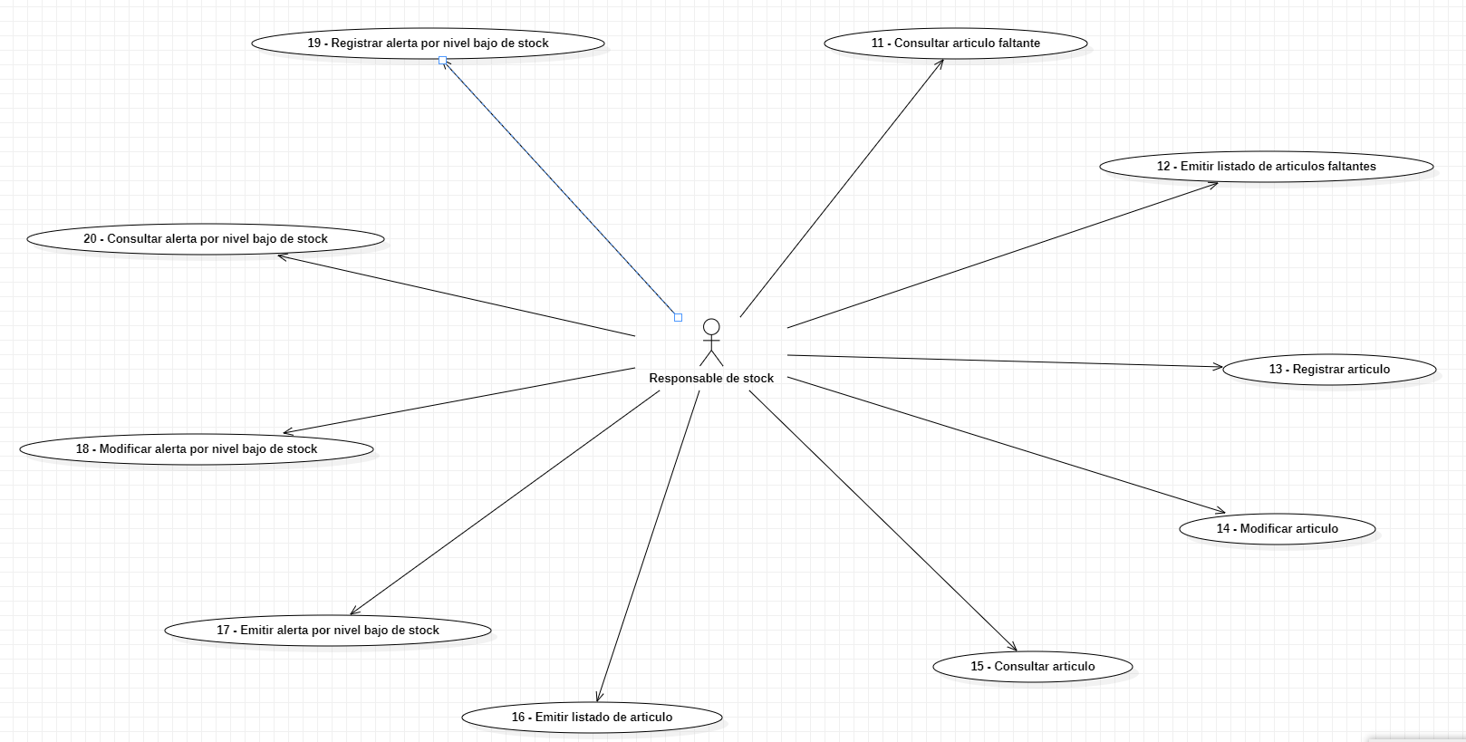

### Figura 2.2-b: Caso de uso – Responsable Stock

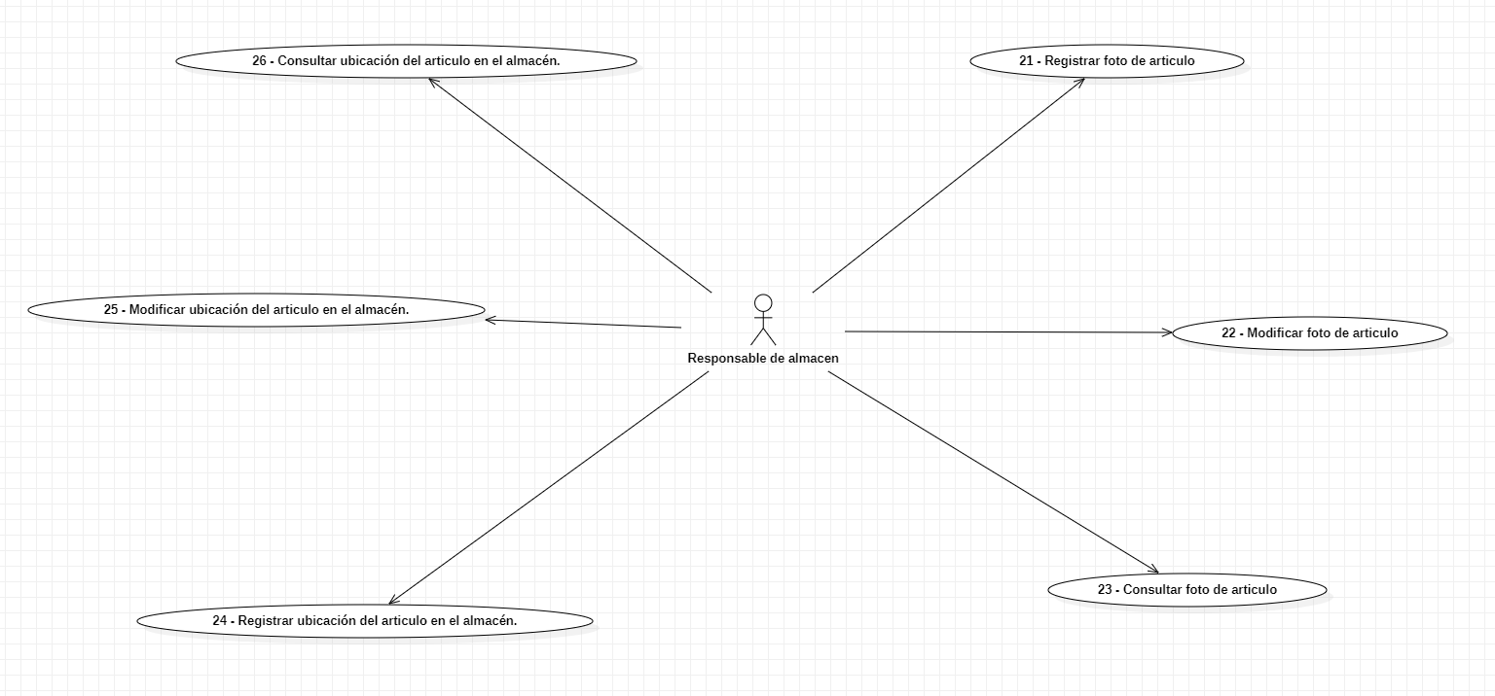

### Figura 2.2-c: Caso de uso – Responsable Almacén

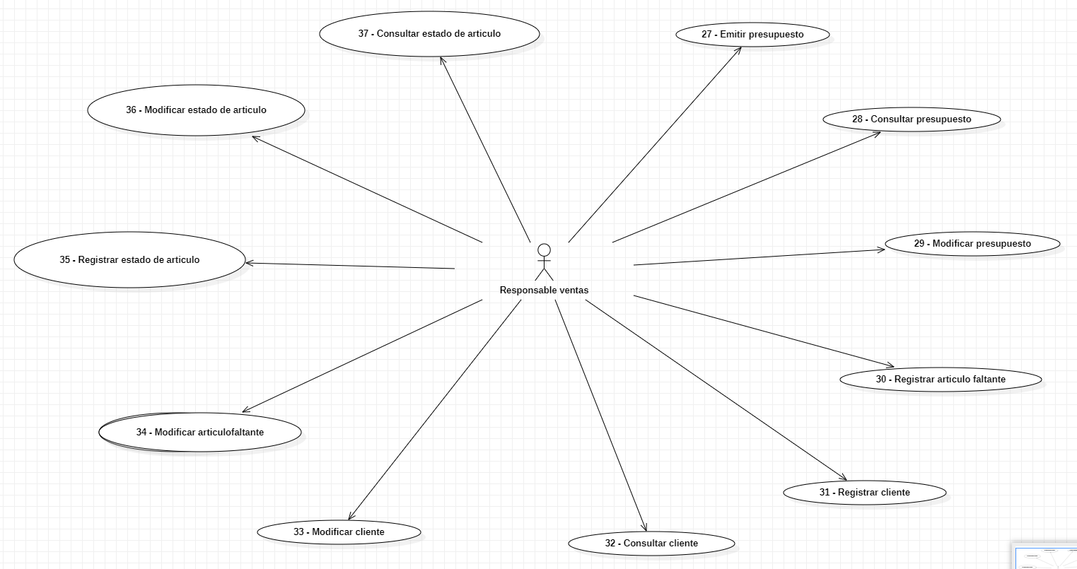

### Figura 2.2-d: Caso de uso – Responsable Ventas

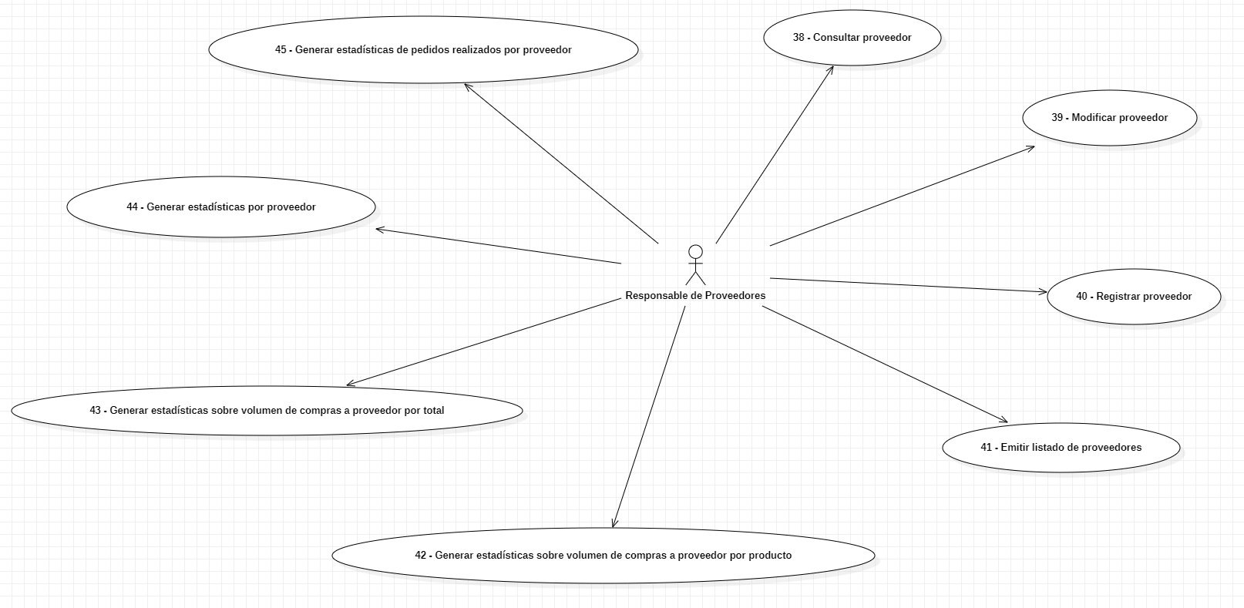

### Figura 2.2-e: Caso de uso – Responsable Proveedores

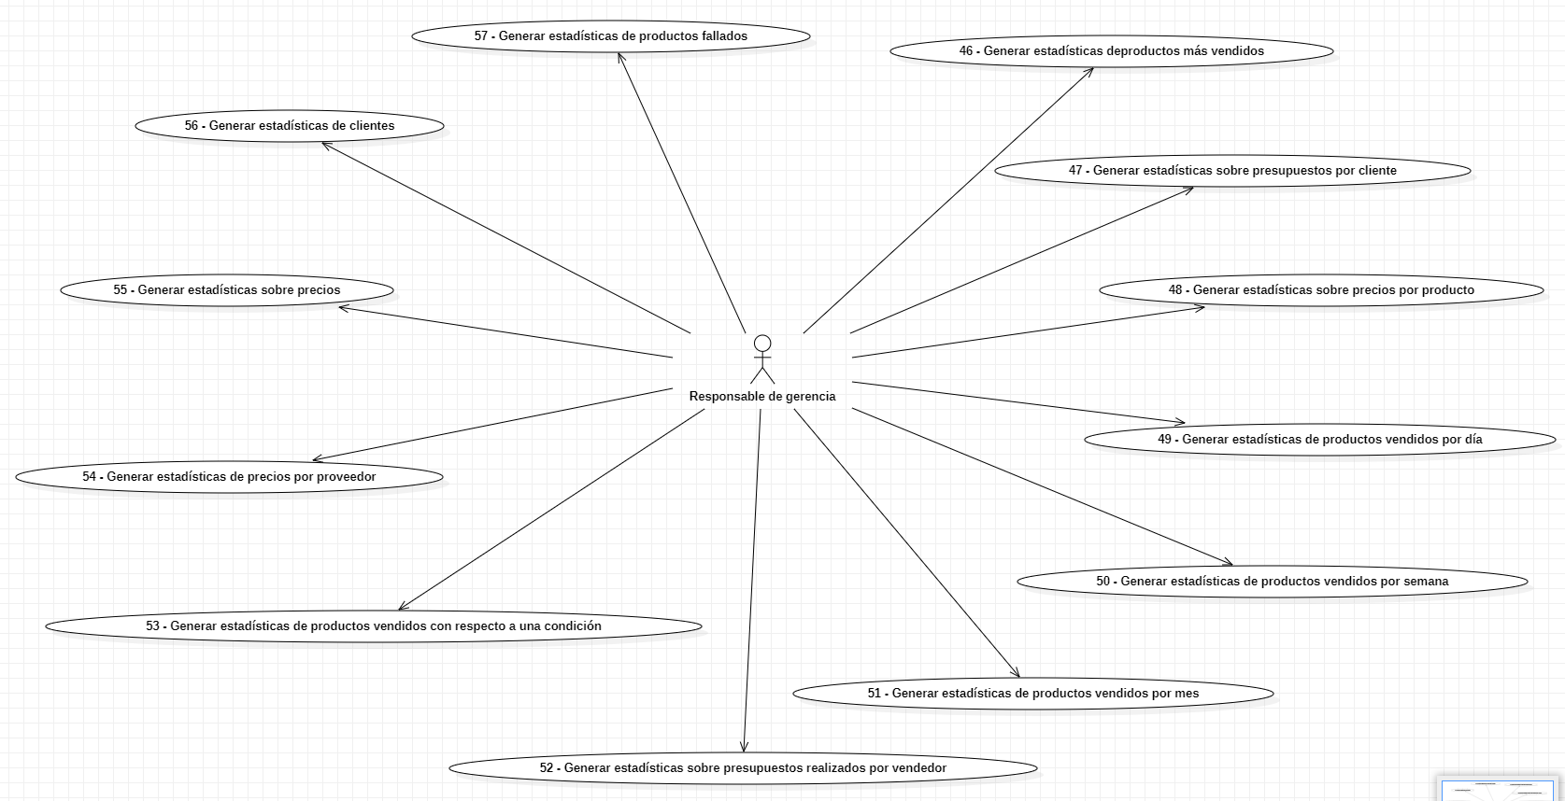

### Figura 2.2-f: Caso de uso – Responsable Gerencia

## 2.3 – OBJETIVOS DE LOS CASOS DE USO

|  |  |
| --- | --- |
| Caso de uso | Objetivo |
| 1 | Emitir listado de productos a consultar |
| 2 | Modificar listado de productos a consultar |
| 3 | Consultar listado de productos a consultar |
| 4 | Emitir listado de productos provisto por proveedores. Hasta tres |
| 5 | Consultar mejor precio por proveedor para un producto dado |
| 6 | Emitir comparación de mejores precios por proveedor para el listado consultado |
| 7 | Emitir pedido por cada proveedor de acuerdo con el precio |
| 8 | Emitir pedido |
| 9 | Consultar pedido |
| 10 | Modificar pedido |
| 11 | Generar estadísticas de proveedor |
| 12 | Generar estadísticas de pedidos realizados por vendedor |
| 13 | Generar estadísticas sobre volumen de compras a proveedor por producto |
| 14 | Generar estadísticas sobre volumen de compras a proveedor por total |
| 15 | Emitir listado de proveedores |
| 16 | Registrar proveedor |
| 17 | Modificar proveedor |
| 18 | Consultar proveedor |
| 19 | Consultar ubicación del producto en el almacén |
| 20 | Modificar ubicación del producto en el almacén |
| 21 | Registrar ubicación del producto en el almacén |
| 22 | Consultar foto de producto |
| 23 | Modificar foto de producto |
| 24 | Registrar foto de producto |
| 25 | Consultar alerta por nivel bajo de stock |
| 26 | Registrar alerta por nivel bajo de stock |
| 27 | Modificar alerta por nivel bajo de stock |
| 28 | Emitir alerta por nivel bajo de stock |
| 29 | Consultar estado de producto |
| 30 | Modificar estado de producto |
| 31 | Registrar estado de producto |
| 32 | Emitir listado de productos |
| 33 | Consultar producto |
| 34 | Modificar producto |
| 35 | Registrar producto |
| 36 | Emitir listado de productos faltantes |
| 37 | Consultar producto faltante |
| 38 | Emitir presupuesto |
| 39 | Consultar presupuesto |
| 40 | Modificar presupuesto |
| 41 | Registrar producto faltante |
| 42 | Registrar cliente |
| 43 | Consultar cliente |
| 44 | Modificar cliente |
| 45 | Modificar producto faltante |
| 46 | Generar estadísticas de productos más vendidos |
| 47 | Generar estadísticas sobre presupuestos por cliente |
| 48 | Generar estadísticas sobre precios por producto |
| 49 | Generar estadísticas de productos vendidos por día |
| 50 | Generar estadísticas de productos vendidos por semana |
| 51 | Generar estadísticas de productos vendidos por mes |
| 52 | Generar estadísticas sobre presupuestos realizados por vendedor |
| 53 | Generar estadísticas de productos vendidos con respecto a una condición |
| 54 | Generar estadísticas de precios por proveedor |
| 55 | Generar estadísticas sobre precios |
| 56 | Generar estadísticas de clientes |
| 57 | Generar estadísticas de productos fallados |

# 3 – MODELO DE DISEÑO Y CONSTRUCCIÓN

En esta etapa del proyecto Sysmotos de PP2 se presenta el modelo de diseño de software. Entre los propósitos del mismo se puede destacar lo siguiente:

* Comprensión en detalle de los aspectos relacionados con los requisitos no funcionales, restricciones de los lenguajes de programación, componentes reutilizables, sistemas operativos, tecnologías de distribución y concurrencia, tecnologías de interfaz de usuario, tecnologías de gestión de transacciones, etc.
* Producir una entrada apropiada y un punto de partida para las actividades de implementación.
* Descomponer los trabajos de implementación en partes más manejables que puedan ser llevadas a cabo por diferentes equipos de desarrollo, teniendo en cuenta la concurrencia.
* Identificar las interfaces entre los subsistemas
* Crear una abstracción sin costuras de la implementación del sistema, ya que la implementación es un refinamiento del diseño que rellena lo existente sin modificar la estructura. Esto permite tanto la utilización de tecnologías como la generación de código.

## 3.1 – REQUERIMIENTOS NO FUNCIONALES

|  |  |  |  |
| --- | --- | --- | --- |
| # | Nombre | Descripción | Categoría |
| 1 | La interfaz del usuario debe ser amigable e intuitiva | El tiempo de aprendizaje y adaptabilidad al sistema por parte de un empleado debe ser menor a cuatro horas. | Requerimiento de producto |
| 2 | Cada usuario debe tener su clave de acceso y permisos | El la longitud de la contraseña de todos los usuarios del sistema debe ser de un mínimo de 8 caracteres, contemplando la inclusión de Mayúsculas, Minúsculas, Números y caracteres especiales. | Requerimiento de producto |
| 3 | El sistema debe registrar las actividades de los usuarios | El sistema debe tener la capacidad de registrar los días y horarios en los que los usuarios se loguean al sistema. | Requerimiento de producto |
| 4 | Debe guardar respaldos diarios de datos | El sistema debe efectuar respaldos a intervalos regulares de la base de datos, de manera local y con la posibilidad de definir un repositorio remoto. | Requerimiento de producto |
| 5 | Debe integrar el uso de cámara y lector de código de barras | El sistema debe permitir que desde un dispositivo móvil se pueda acceder a las características de un producto leyendo un código de barras o un código QR. | Requerimiento de producto |
| 6 | El sistema debe adaptarse al hardware existente en lo posible | El sistema debe contemplar poder ser montado en un servidor con S.O. Linux y poder ser utilizado desde diferentes sistemas operativos cliente. Ejemplo: Lunix, Windows, Andorid. | Requerimiento de producto |
| 7 | El sistema debe ser instalado en un servidor local, conectado en red con otras PC ubicadas en el local de venta | El sistema debe estar alojado en un servidor dedicado a tal fin, con la conectividad de red necesaria para una correcta vinculación de las estaciones de trabajo, PCs, Tablets y Teléfonos móviles. | Requerimiento de producto |
| 8 | Se debe contar con la capacidad de permitir administrar los usuarios del S.I. | El sistema deber permitir dar de alta, eliminar, consultar y modificar usuarios con sus correspondientes perfiles. | Requerimiento de producto |
| 9 | Se debe contar con la capacidad de permitir administrar los roles del S.I. | El sistema deber permitir dar de alta, eliminar, consultar y modificar roles de usuario. | Requerimiento de producto |

## 3.2 – CLASES DE DISEÑO

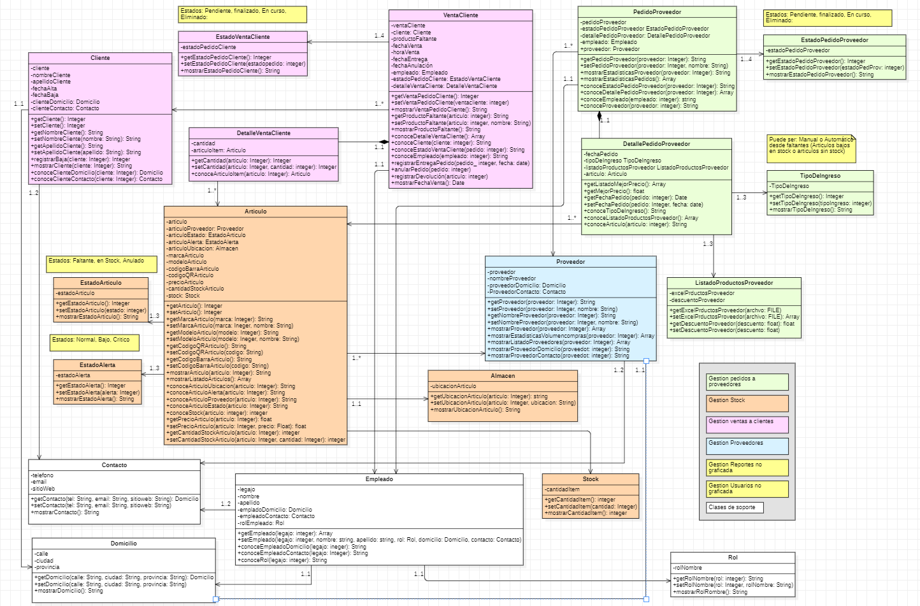

## 3.3 – MAPEO A BDR

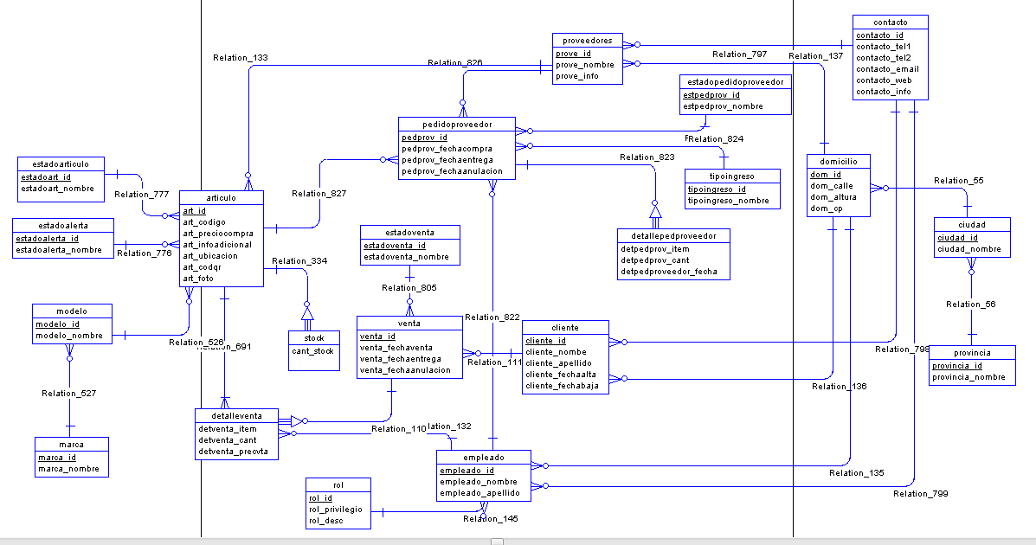

## 3.4 – DIAGRAMA DE ESTADO

### 3.4.1 – CLASE VentaCliente

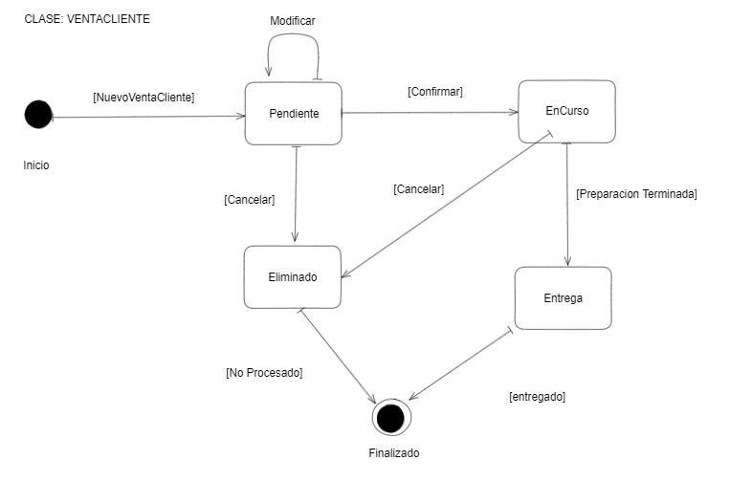

### 3.4.2 – CLASE PedidoProveedor

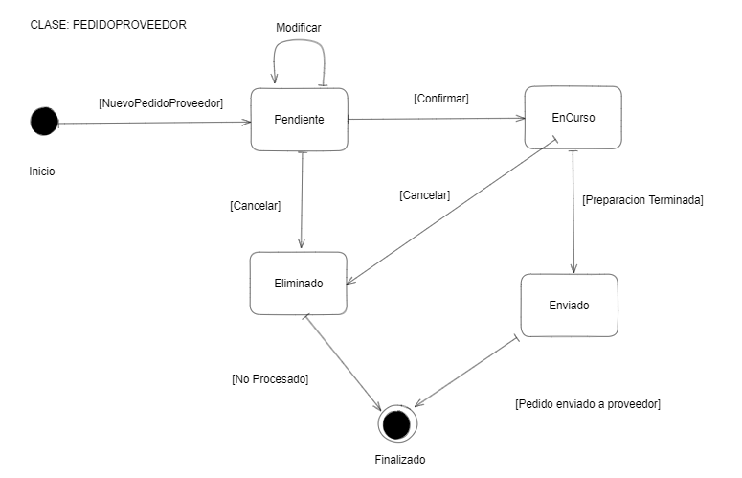

## 3.5 – HERRAMIENTA JIRA

### 3.5.1 – Tablero Jira

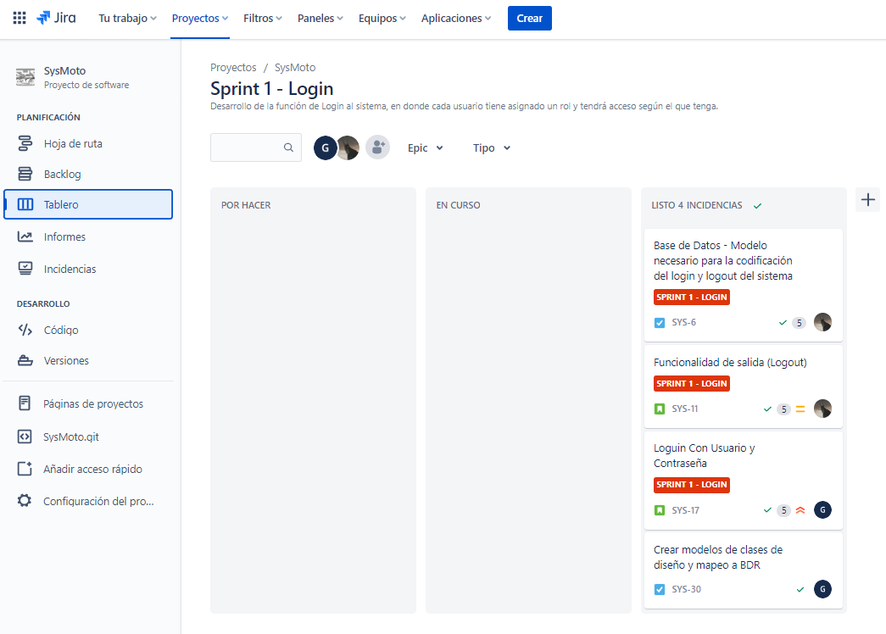

### 3.5.2 – Product Backlog

### 3.5.3 – Historia de Usuario - HU.

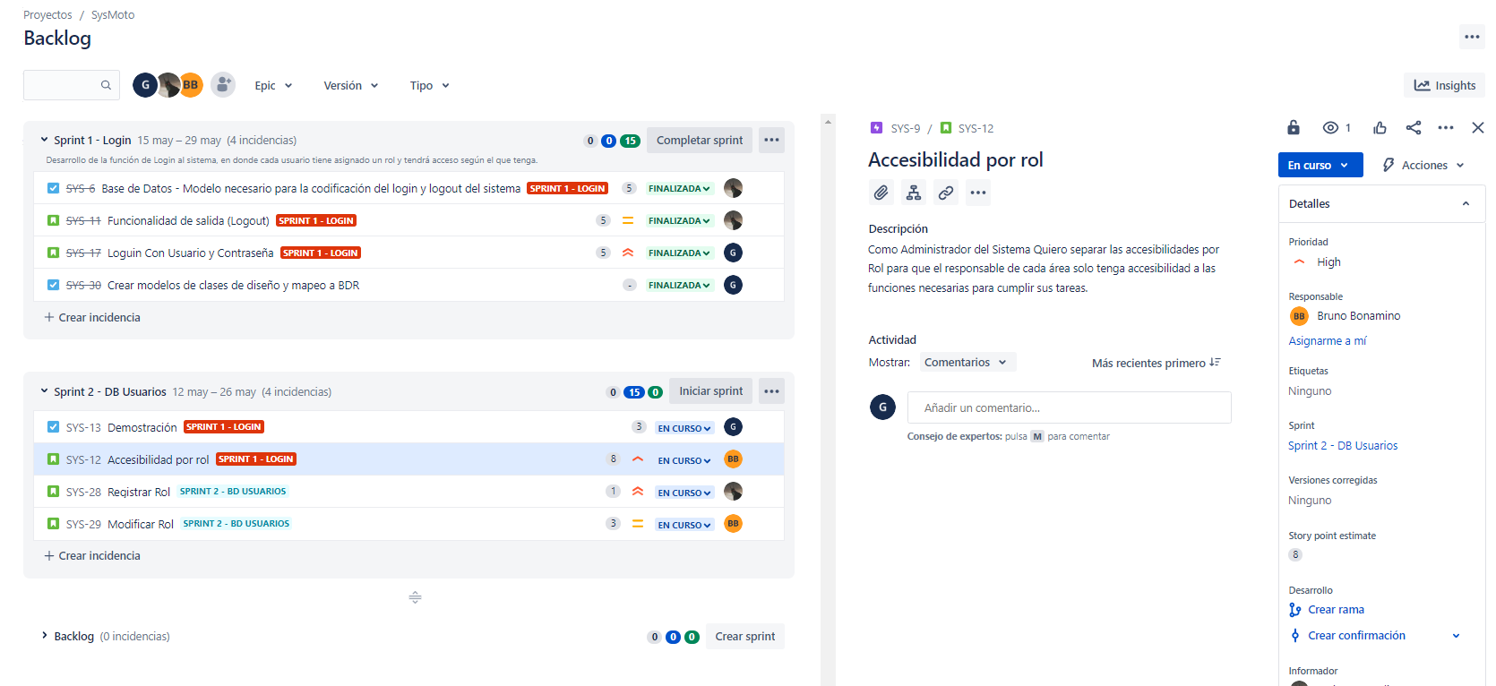

### 3.5.4 – Hoja de ruta.

# 4 – SCRUM Sprint 0

## 4.1 – Scrum

Los SPRINTS durarán entre una y cuatro semanas, permitiendo así entregar el software regularmente.

Para llevar adelante el proyecto SysMotos, los roles definidos serán:

* Product Owner: Rita Pérez
* Scrum Master: Bruno Bonamino
* Equipo de desarrollo: Gaston Benitez, Walter Reverdito

## 4.2 – Herramientas

Para la gestión de este proyecto se utilizarán las siguientes herramientas que se detallan en la siguiente tabla:

|  |  |
| --- | --- |
| Herramienta | Motivo |
| Microsoft Visual Studio Code | IDE para la codificación |
| MariaDB (MySQL) | Base de datos |
| Zoom | Reuniones con el grupo de trabajo |
| Whatsapp, Correo Electrónico | Mensajería entre los miembros del equipo de trabajo |
| Git | Gestionar las versiones. |
| GitHub | Almacenar las versiones. |
| Jira | Organizar el equipo y trabajar en la nube |

## 4.3 – Story Points

Para la categorización de las prioridades de las historias de usuarios basados en la complejidad detectada hemos definido los siguientes valores.

|  |  |  |  |  |  |  |
| --- | --- | --- | --- | --- | --- | --- |
| Tiempo de esfuerzo | Menos de dos horas | Medio día | Hasta dos días | Pocos días | Una semana | Mas de una semana |
| Story Points | 2 | 3 | 5 | 8 | 13 | 21 |
|  |  |  |  |  | **Podría** dividirse en partes más pequeñas | **Debe** dividirse en partes más pequeñas |

## 4.4 – HERRAMIENTA GITHUB

### 4.4.1 – Proyecto

<https://github.com/Sysmoto>

### 4.4.2 – Repositorio

<https://github.com/Sysmoto/SysMoto.git>

## 4.5 – Product Backlog

A partir de esta plantilla, vamos a definir el PRODUCT BACKLOG con los siguientes elementos:

1. ID de la historia de usuario
2. Descripción de la HU.
3. Responsable.
4. PRIORIDAD- Alta-(A) – Media-(M) y Baja-(B)

# 5 – SCRUM Sprint 1

## 5.1 – Creación del Login y BDR necesaria.

En este sprint se definen las tareas correspondientes a la creacion del login del sistema que permita el logueo correcto de los usuarios ajustados a sus correspondientes roles.

También está contemplada la creación del ABM de usuarios y roles para el usuario administrador del sistema. Esto permitirá que puedan ser gestionados los perfiles y roles de los usuarios existentes, así como el alta de nuevos usuarios.

## 5.2 – Plan de trabajo.

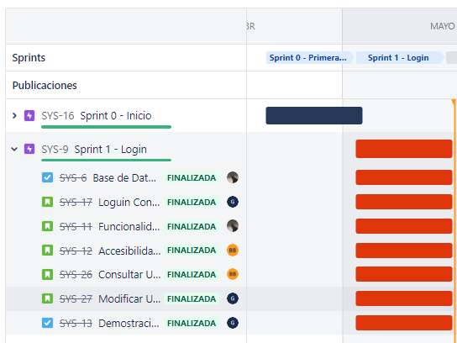

## 5.3 – Estimación de puntos HU – Sprint 1.

|  |  |  |  |
| --- | --- | --- | --- |
| Id HU | Descripción HU | Responsable | Prioridad |
| #0001 | Base de Datos - Modelo necesario para la codificación del login y logout del sistema. | Reverdito | 3 |
| #0002 | Loguin Con Usuario y Contraseña. Como Usuario del Sistema quiero poseer un usuario y contraseña para ingresar al sistema y diferenciarme de los demás usuarios. | Benitez | 8 |
| #0003 | Funcionalidad de salida (Logout). Como Usuario del Sistema, necesito una función que me permita salir de la cuenta, para habilitar el ingreso de otros usuarios. | Reverdito | 3 |
| #0004 | Accesibilidad por rol. Como Administrador del Sistema Quiero separar las accesibilidades por Rol para que el responsable de cada área solo tenga accesibilidad a las funciones necesarias para cumplir sus tareas. | Bonamino | 8 |
| #0005 | Consultar Usuario. Como Administrador del Sistema quiero poder Consultar un usuario existente para obtener información acerca del mismo. | Bonamino | 3 |
| #0006 | Modificar Usuario. Como Administrador del Sistema quiero poder Modificar un usuario existente para actualizar la información acerca del mismo. | Benitez | 3 |
| #0007 | Registrar Usuario. Como Administrador del Sistema quiero poder Registrar un nuevo usuario para asignarle una cuenta dentro del Sistema. | Reverdito | 3 |
| #0008 | Crear modelos de clases de diseño y mapeo a BDR | Benitez | 3 |
| #0009 | Demostración Sprint 1 - Login | Benitez | 3 |

## 5.4 – Maquetación HU – Sprint 1.

|  |  |
| --- | --- |
| Número HU # 0001 | |
| Título: Base de Datos | |
| Estimación: 3 | Usuario: Sistema |
| Prioridad: Media | Riesgo: Bajo |
| Descripción: Modelo necesario para la codificación del login y logout del sistema | |
|  | |
| Criterio de aceptación: Base de datos y tablas de empleado y rol | |

|  |  |
| --- | --- |
| Número HU # 0002 | |
| Título: Loguin Con Usuario y Contraseña | |
| Estimación: 8 | Usuario: Usuario Sistema |
| Prioridad: Alta | Riesgo: Bajo |
| Descripción: Como Usuario del Sistema quiero poseer un usuario y contraseña para ingresar al sistema y diferenciarme de los demás usuarios. | |
|  | |
| Criterio de aceptación:   * El ingreso deber ser con usuario y contraseña * El nombre de usuario está formado por la inicial del nombre, concatenado con un punto, concatenado con el apellido.   + Ejemplo: Juan Perez = j.perez * Ante similitud de nombre de usuario, se agregará un número al final del usuario.   + Ejemplo usuario 1: Juan Perez = j.perez   + Ejemplo usuario 2 Javier Perez = j.perez1   + Ejemplo usuario 3 Jimena Perez = j.perez2 * La contraseña debe contener caracteres Mayusculas, minúsculas, números y caracteres especiales con una extensión mínima de 8 caracteres y un máximo de 15 caracteres.: | |

|  |  |
| --- | --- |
| Número HU # 0003 | |
| Título: Funcionalidad de salida (Logout). | |
| Estimación: 3 | Usuario: Usuario Sistema |
| Prioridad: Media | Riesgo: Bajo |
| Descripción: Como Usuario del Sistema, necesito una función que me permita salir de la cuenta, para habilitar el ingreso de otros usuarios | |
|  | |
| Criterio de aceptación:   * Permitir que el usuario actualmente logueado pueda salir del sistema | |

|  |  |
| --- | --- |
| Número HU # 0004 | |
| Título: Crear modelos de clases de diseño y mapeo a BDR | |
| Estimación: 8 | Usuario: Administrador |
| Prioridad: Alta | Riesgo: Bajo |
| Descripción: Crear modelos de clases de diseño y mapeo a BDR | |
|  | |
| Criterio de aceptación:   * Mapeo del modelo de diseño a la base de datos | |

|  |  |
| --- | --- |
| Número HU # 0005 | |
| Título: Consultar Usuario. | |
| Estimación: 3 | Usuario: Administrador |
| Prioridad: Media | Riesgo: Bajo |
| Descripción: Como Administrador del Sistema quiero poder Consultar un usuario existente para obtener información acerca del mismo | |
|  | |
| Criterio de aceptación:   * Poder visualizar el perfil del usuario seleccionando desde una lista que contenga todos los usuarios del sistema | |

|  |  |
| --- | --- |
| Número HU # 0006 | |
| Título: Modificar Usuario. | |
| Estimación: 3 | Usuario: Administrador |
| Prioridad: Media | Riesgo: Bajo |
| Descripción: Como Administrador del Sistema quiero poder Modificar un usuario existente para actualizar la información acerca del mismo. | |
|  | |
| Criterio de aceptación:   * Poder modificar el perfil del usuario seleccionando desde una lista que contenga todos los usuarios del sistema | |

|  |  |
| --- | --- |
| Número HU # 0007 | |
| Título: Registrar Usuario. | |
| Estimación: 3 | Usuario: Administrador |
| Prioridad: Media | Riesgo: Bajo |
| Descripción: Como Administrador del Sistema quiero poder Registrar un nuevo usuario para asignarle una cuenta dentro del Sistema | |
|  | |
| Criterio de aceptación:   * Poder registrar un nuevo usuario en el sistema | |

|  |  |
| --- | --- |
| Número HU # 0008 | |
| Título: Base de Datos | |
| Estimación: 3 | Usuario: Sistema |
| Prioridad: Media | Riesgo: Bajo |
| Descripción: Modelo necesario para la codificación del login y logout del sistema | |
|  | |
| Criterio de aceptación:   * Poder leguearse correctamente visualizando el menú correspondiente al rol del empleado * Poder salir del sistema correctamente | |

|  |  |
| --- | --- |
| Número HU # 0009 | |
| Título: Demostración Sprint 1 - Login | |
| Estimación: 3 | Usuario: Grupo Desarrollo |
| Prioridad: Media | Riesgo: Bajo |
| Descripción: Demostración Sprint 1 - Login | |
|  | |
| Criterio de aceptación:   * Efectuar la demostración del entregable construido en el sprint 1 | |

## 5.5 – Modelo de datos por HU – Sprint 1.

|  |  |
| --- | --- |
| Número HU # 0001 | |
| Título: Base de Datos | |
| Estimación: 3 | Usuario: Sistema |
| Prioridad: Media | Riesgo: Bajo |
| Descripción: Modelo necesario para la codificación del login y logout del sistema | |
|  | |

|  |  |
| --- | --- |
| Número HU # 0002 | |
| Título: Loguin Con Usuario y Contraseña | |
| Estimación: 8 | Usuario: Usuario Sistema |
| Prioridad: Alta | Riesgo: Bajo |
| Descripción: Como Usuario del Sistema quiero poseer un usuario y contraseña para ingresar al sistema y diferenciarme de los demás usuarios. | |
|  | |

|  |  |
| --- | --- |
| Número HU # 0003 | |
| Título: Funcionalidad de salida (Logout). | |
| Estimación: 3 | Usuario: Usuario Sistema |
| Prioridad: Media | Riesgo: Bajo |
| Descripción: Como Usuario del Sistema, necesito una función que me permita salir de la cuenta, para habilitar el ingreso de otros usuarios | |
|  | |

|  |  |
| --- | --- |
| Número HU # 0004 | |
| Título: Crear modelos de clases de diseño y mapeo a BDR | |
| Estimación: 8 | Usuario: Administrador |
| Prioridad: Alta | Riesgo: Bajo |
| Descripción: Crear modelos de clases de diseño y mapeo a BDR | |
|  | |

|  |  |
| --- | --- |
| Número HU # 0005 | |
| Título: Consultar Usuario. | |
| Estimación: 3 | Usuario: Administrador |
| Prioridad: Media | Riesgo: Bajo |
| Descripción: Como Administrador del Sistema quiero poder Consultar un usuario existente para obtener información acerca del mismo | |
|  | |

|  |  |
| --- | --- |
| Número HU # 0006 | |
| Título: Modificar Usuario. | |
| Estimación: 3 | Usuario: Administrador |
| Prioridad: Media | Riesgo: Bajo |
| Descripción: Como Administrador del Sistema quiero poder Modificar un usuario existente para actualizar la información acerca del mismo. | |
|  | |

|  |  |
| --- | --- |
| Número HU # 0007 | |
| Título: Registrar Usuario. | |
| Estimación: 3 | Usuario: Administrador |
| Prioridad: Media | Riesgo: Bajo |
| Descripción: Como Administrador del Sistema quiero poder Registrar un nuevo usuario para asignarle una cuenta dentro del Sistema | |
|  | |

|  |  |
| --- | --- |
| Número HU # 0008 | |
| Título: Base de Datos | |
| Estimación: 3 | Usuario: Sistema |
| Prioridad: Media | Riesgo: Bajo |
| Descripción: Modelo necesario para la codificación del login y logout del sistema | |
|  | |

|  |  |
| --- | --- |
| Número HU # 0009 | |
| Título: Demostración Sprint 1 - Login | |
| Estimación: 3 | Usuario: Grupo Desarrollo |
| Prioridad: Media | Riesgo: Bajo |
| Descripción: Demostración Sprint 1 - Login | |
|  | |

# APENDICE

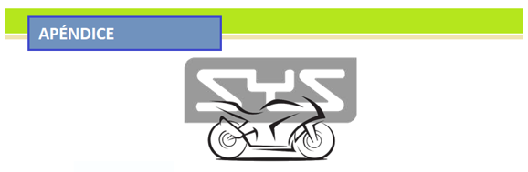

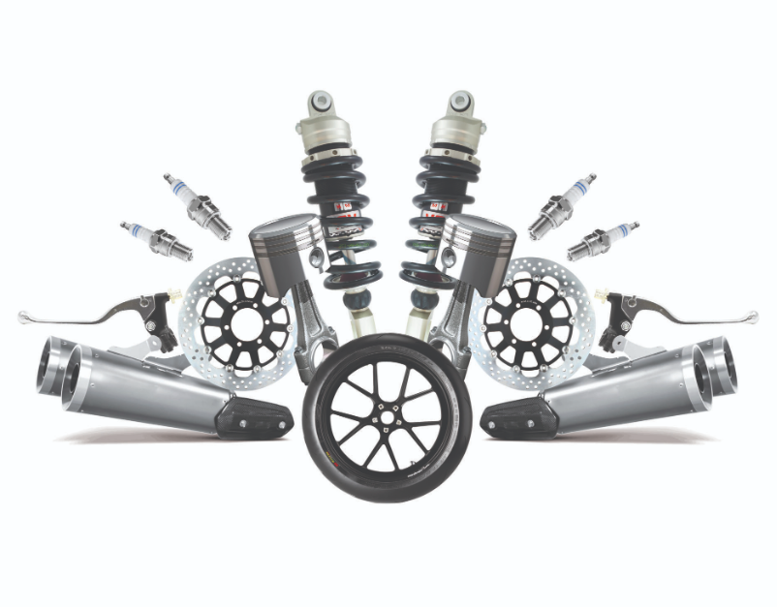

# A.1 – INTROUCCIÓN A PP1

El objetivo principal del presente estudio inicial, está diseñado para presentar al lector los detalles sobre cómo se realizará el desarrollo del Sistema de Información SysMotos. Aquí se sumará historia, políticas y sus principales estrategias y procesos de negocio.

Del análisis realizado, se presentará el diagnóstico obtenido en relación a los problemas reconocidos durante el relevamiento, así como un detalle de los requerimientos indicados por el cliente.

El paso siguiente consistirá en la presentación de la propuesta del S.I. en el cual se detallará su objetivo, requerimientos especificados, estudio de factibilidad y planificación temporal. Será sumada información a modo de anexo conteniendo documentación de la empresa, así como toda información adicional y complementaria al desarrollo del proyecto SysMotos.

# A.2 – POLÍTICAS Y REGLAS DE NEGOCIO

Búsqueda de la excelencia, concepto guía de la empresa. Se aplica de forma integral a todas las actividades e interacciones con el contexto, comprendidos aquí clientes, proveedores y la sociedad donde “The Doctor Garage” se desarrolla.

Proporcionar una alta calidad en la experiencia del cliente con respecto al servicio de atención prestada.

Mantener con clientes y proveedores un alto nivel profesional y ético basados en la confianza

# A.3 – DIAGNÓSTICO

* No se cuenta con un SI, debido a esto el cliente realiza manualmente su operatoria diaria (Excel, Cuadernos, notas)
* Necesidad de una herramienta que permita localizar productos en almacén de manera eficiente.
* Imposibilidad de gestionar el stock de productos, precios y proveedores eficientemente.
* Carencia de información que ayude a la toma de decisiones
* Imposibilidad práctica de mantener los precios de los productos actualizados
* Necesidad de automatizar la comparación de listas de precios de los proveedores

# A.4 – OBJETIVO

El objetivo principal del SI será proveer de una herramienta que permita la gestión de stock, proveedores y precios. Obtención de reportes de las operaciones principales que permitan ampliar la visión del negocio a la hora de la toma de decisiones. Mejorar en eficiencia en la preparación de los pedidos de clientes y en la identificación de productos en el almacén. Todo esto, sumado a la automatización de comparación de listas de precios de los proveedores, punto clave requerido por el cliente.

# A.5 – REQUERIMIENTOS FUNCIONALES

Gestión de pedidos

* Emitir listado de productos a consultar.
* Modificar listado de productos a consultar.
* Consultar listado de productos a consultar.
* Emitir listado de productos provisto por proveedores. Hasta tres.
* Consultar mejor precio por proveedor para un producto dado.
* Emitir comparación de mejores precios por proveedor para el listado consultado
* Emitir pedido por cada proveedor de acuerdo con el precio.
* Emitir pedido
* Consultar pedido
* Modificar pedido
* Emitir estadísticas de proveedor
* Emitir estadísticas de producto más solicitado
* Emitir estadísticas de pedidos realizados por vendedor

Gestión de Precios

* Emitir listado de precios
* Consultar listado de precios
* Modificar listado de precios
* Emitir estadísticas sobre precios
* Emitir estadísticas sobre precios por proveedor
* Emitir estadísticas sobre precios por producto

Gestión de stock

* Registrar producto faltante
* Modificar producto faltante
* Consultar producto faltante
* Emitir listado de productos faltantes
* Registrar producto
* Modificar producto
* Consultar producto
* Emitir listado de productos
* Registrar estado de producto
* Modificar estado de producto
* Consultar estado de producto
* Emitir alerta por nivel bajo de stock
* Modificar alerta por nivel bajo de stock
* Registrar alerta por nivel bajo de stock
* Consultar alerta por nivel bajo de stock
* Registrar foto de producto
* Modificar foto de producto
* Consultar foto de producto
* Registrar código de barra del producto
* Modificar código de barra del producto
* Consultar código de barra del producto
* Registrar ubicación del producto en el almacén.
* Modificar ubicación del producto en el almacén.
* Consultar ubicación del producto en el almacén.

Gestión de proveedores

* Consultar proveedor
* Modificar proveedor
* Registrar proveedor
* Emitir listado de proveedores
* Emitir estadísticas sobre volumen de compras a proveedor por total
* Emitir estadísticas sobre volumen de compras a proveedor por producto

Gestión de pedidos de clientes

* Emitir presupuesto
* Consultar presupuesto
* Modificar presupuesto
* Registrar producto faltante
* Emitir estadísticas sobre presupuestos por cliente
* Emitir estadísticas sobre presupuestos realizados por vendedor

Gestión de información

* Emitir estadísticas de productos más vendidos
* Emitir estadísticas de precios por proveedor
* Emitir estadísticas de productos vendidos por día
* Emitir estadísticas de productos vendidos por semana
* Emitir estadísticas de productos vendidos por mes
* Emitir estadísticas de productos vendidos con respecto a una condición
* Emitir estadísticas de productos fallados

Gestión de clientes

* Registrar cliente
* Consultar cliente
* Modificar cliente
* Emitir estadística de cliente

Gestión de usuarios

* Registrar usuario
* Consultar usuario
* Modificar usuario
* Registrar rol usuario
* Consultar rol usuario
* Modificar rol usuario
* Emitir estadísticas de usuarios

# A.6 – REQUERIMIENTOS NO FUNCIONALES

* La interfaz del usuario debe ser amigable e intuitiva
* Cada usuario debe tener su clave de acceso y permisos
* El sistema debe registrar las actividades de los usuarios
* Debe guardar respaldos diarios de datos
* Debe integrar el uso de cámara y lector de código de barras
* El sistema debe adaptarse al hardware existente en lo posible
* El sistema debe ser instalado en un servidor local, conectado en red con otras PC ubicadas en el local de venta

# A.7 – ÉPICAS

|  |  |
| --- | --- |
| Épica | G_PED |
| Titulo | G_PED 01 “Gestión de pedidos” |
| Descripción | Como encargado de compras, quiero poder registrar un pedido a un proveedor en base a la mejor oferta de al menos tres opciones disponibles, crear el proveedor si no existe para poder emitir el pedido de productos de acuerdo a los mejores precios. |
| Conversación | El encargado de compras cada vez que tiene que registrar un proveedor o nuevo pedido a proveedor, debe hacerlo manualmente en cuadernos de anotaciones y planillas Excel, lo cual es ineficiente, poco ágil y propenso a errores |

|  |  |
| --- | --- |
| Épica | G_PRE |
| Titulo | G_PRE 01 “Gestión de Precios” |
| Descripción | Como encargado de compras quiero poder emitir estadísticas precios, consultar o actualizar el listado de precios de los productos para poder ver los diferentes valores de cada uno. |
| Conversación | El encargado de compras cada vez que tiene que buscar o actualizar los precios de los productos debe hacerlo de manera manual en una planilla Excel, lo cual es ineficiente, poco ágil y propenso a errores |

|  |  |
| --- | --- |
| Épica | G_STOCK |
| Titulo | G_STOCK 01 “Gestión de Stock” |
| Descripción | Como encargado de compras quiero poder actualizar un producto, conocer su disponibilidad, características, alarmas de cantidad de productos baja, para poder mantener las existencias actualizadas. |
| Conversación | El encargado de compras cada vez que tiene que buscar o actualizar un producto y acceder a todas sus características debe hacerlo manualmente en una planilla Excel, lo cual es ineficiente, poco ágil y propenso a errores |

|  |  |
| --- | --- |
| Épica | G_PROV |
| Titulo | G_PROV 01 “Gestión de proveedores” |
| Descripción | Como encargado de compras quiero poder consultar y actualizar la lista de proveedores, para poder contar con información al momento de seleccionar a los proveedores con quién operar |
| Conversación | El encargado de compras cada vez que tiene que buscar o actualizar los detalles de información de un proveedor, debe hacerlo manualmente en cuadernos de anotaciones. Esto es ineficiente, poco ágil y propenso a errores |

|  |  |
| --- | --- |
| Épica | G_PED_CLI |
| Titulo | G_PED_CLI 01 “Gestión de pedidos de clientes” |
| Descripción | Como encargado de ventas quiero poder consultar la disponibilidad de un producto, así como emitir, consultar y actualizar un presupuesto para poder generar el pedido solicitado por el cliente |
| Conversación | El encargado de ventas utiliza la planilla Excel para identificar los productos y armar el presupuesto, este último es generado en una hoja de papel sin ningún tipo de encabezado ni detalles. |

|  |  |
| --- | --- |
| Épica | G_INFO |
| Titulo | G_INFO 01 “Gestión de información” |
| Descripción | Como encargado de compras quiero poder emitir estadísticas de productos vendidos, precios y poder obtener información en base a un parámetro para poder definir políticas de compra y venta futuras. |
| Conversación | Actualmente el cliente no cuenta con un sistema que le permita obtener estadísticas de la operación de la empresa |

|  |  |
| --- | --- |
| Épica | G_CLI |
| Titulo | G_CLI 01 “Gestión de clientes” |
| Descripción | Como encargado de ventas quiero poder registrar, consultar, actualizar y generar estadísticas de un cliente para poder contar con toda la información del mismo en la venta. |
| Conversación | El encargado de ventas actualmente no tiene un sistema que le permita guardar la información de los clientes. Debe hacerlo manualmente en cuadernos de anotaciones. Esto es ineficiente, poco ágil y propenso a errores |

|  |  |
| --- | --- |
| Épica | G_USER |
| Titulo | G_USER 01 “Gestión de usuarios” |
| Descripción | Como administrador quiero poder registrar, consultar, actualizar y generar estadísticas de un usuario del sistema para poder contar con toda la información del mismo en la operación diaria. |
| Conversación | El administrador actualmente no tiene un sistema que le permita guardar la información de los usuarios. No se pueden registrar las actividades realizadas por los vendedores en el salón de ventas. |

# A.8 – DOCUMENTACIÓN

Algunos documentos utilizados por el cliente

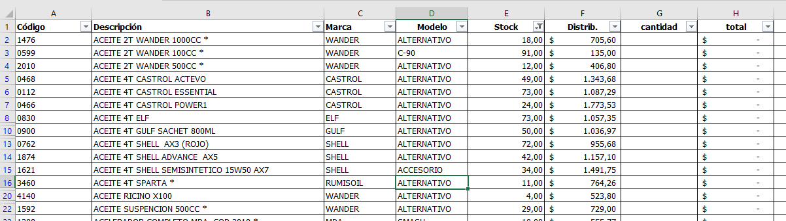

### Figura 8-a: Planilla Excel de proveedor

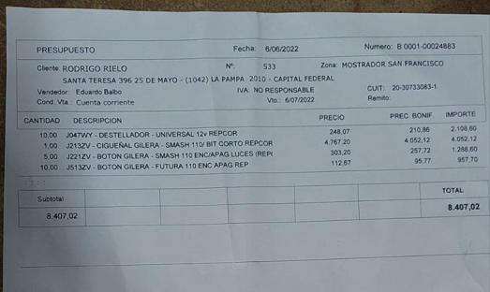

### Figura 8-b: Presupuesto solicitado a un proveedor

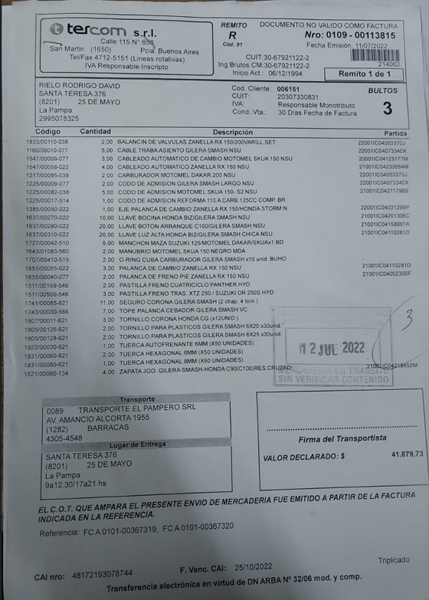

### Figura 8-c: Remito por recepción de mercaderías

# A.9 – PROTOTIPOS

### Figura 9-a: Menú Principal

### Figura 9-b: Pedidos Clientes

### Figura 9-c: Proveedores

### Figura 9-d: Pedidos a proveedores

### Figura 9-e: stock

### Figura 9-f: Reportes

### Figura 9-g: Usuarios

### Figura 9-h: Login

### Figura 9-i: Configuración de Cuentas (Administrador)

### Figura 9-j: Modificación/Borrado Usuario

### Figura 9-k: Alta Usuario

# A.10 – INFORME DEL TUTOR DE PP1

|  |  |  |
| --- | --- | --- |
| PROYECTO | CONTENIDO | ESTADO |
| Carátula principal |  |  |
| índice y FORMATO texto |  |  |
| 1.Introducción a la PP2 |  |  |
| Carátula del APENDICE |  |  |
| Contenidos del APENDICE |  |  |
| Prototipo |  |  |